附件1：
资格审核所需资料

一、2021年应届毕业生提供以下资料：
1.报名表（网上报名系统双面打印，签名）；
2.有效居民身份证（即1985年12月15日以后出生，含1985年12月15日）；
3.普通高校毕业生就业推荐表或有效证明；
4.教育部学籍在线验证报告（学信网上打印）；
5.师范生证明（本科生须提供原件，参考模板见附件2-1。研究生不需提供此项）；
6.盖有学校公章的在校学业成绩单；
7.教师资格证（如暂时没有教师资格证，则不需要提供）；
8.承诺书（附件3，提供原件）；
9.考生健康申明卡（附件4，提供原件）。

二、择业期的高校毕业生提供以下资料：
1.报名表（网上报名系统双面打印，签名）；
2.有效居民身份证（即1985年12月15日以后出生，含1985年12月15日）；
3．户口簿（复印户口簿首页和本人所在的常住人口登记卡在同一张A4纸）；
4.学历学位证书；
5.学历学位证书验证报告（港澳学习、国外留学归来人员须取得教育部中国留学服务中心出具的境外学历、学位认证函及有关证明材料）；
（1）《教育部学历证书电子注册备案表》。申请人访问中国高等教育学生信息网（http://www.chsi.com.cn/），点击菜单 “学信档案”栏目，注册“学信网账号”后，点击菜单顶部的 “在线验证报告”栏目，根据操作提示打印《教育部学历证书电子注册备案表》。
（2）提供“学位证书查询结果”截图。访问“中国学位与研究生教育信息网”（网址：http://www.cdgdc.edu.cn/），点击“学位查询”栏目，选择“非会员单位查询”选项，填写相关资料，根据指引通过手机验证后，进入“学位证书查询结果”界面，进行截图（截图须包含网址、查询结果、照片等内容，如下图所示）并打印。
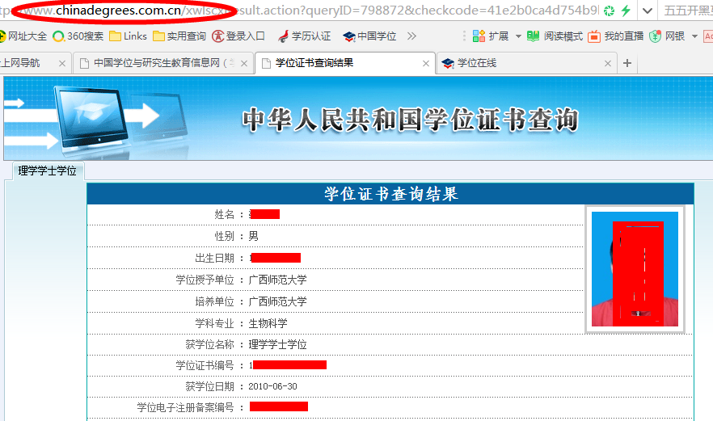

6.报到证（在广东读大学的考生可以在广东大学生就业创业微信小程序打印报到证）；
7.盖有学校公章的在校学业成绩单；
8.教师资格证；
9.师范生证明（在广东省外就读的择业期内高校毕业生须提供师范生证明原件，参考模板见附件2-2。研究生不需提供此项）；
10.承诺书（附件3，提供原件）；
11.考生健康申明卡（附件4，提供原件）。
三、注意事项
审核时，请按照以上顺序排放原件和上交纸质材料。以上资料均需提供原件和A4复印件各1份，审核后留下复印件退回原件。

